***Para celebrar la noche de Halloween***

**Teka te invita a preparar tres recetas terriblemente deliciosas**

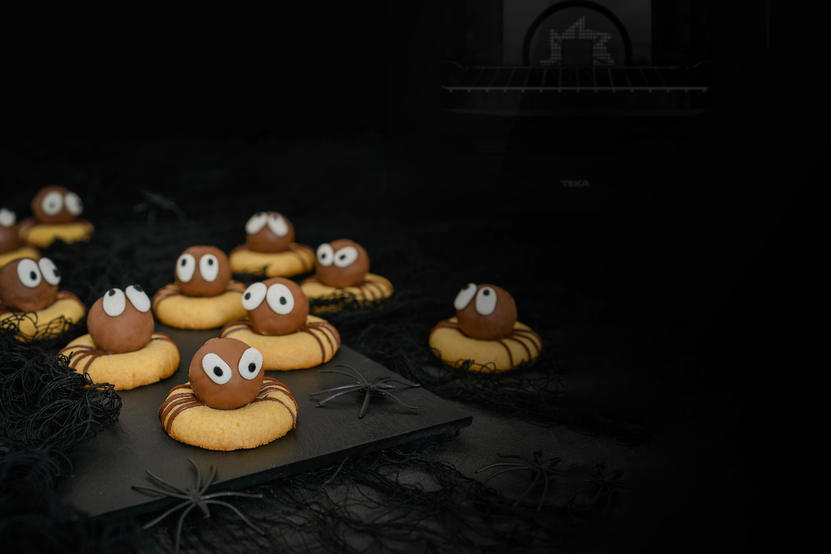

No le tengas miedo a la cocina y aprovecha este puente en casa para preparar deliciosos **postres** **de** **Halloween** en familia. Desde **Teka** te animamos a que te pongas el delantal y endulces este fin de semana con alguna de estas propuestas que sorprenderán a tus amigos y familiares.

Tres recetas de repostería que quedarán perfectas si sigues paso a paso su elaboración y cuentas con todos los ingredientes. Quedarán monstruosamente ricas.

**Galletas sorpresa de calabaza**

**Ingredientes**

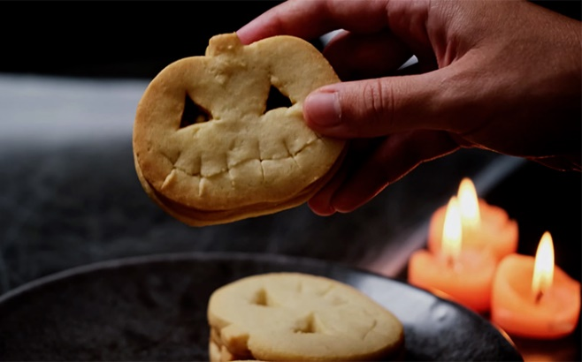-250g de harina de trigo

-30 g de harina de almendras

-95 g de azúcar glas

-3 g de sal

-150 g de mantequilla fría en cubitos

-1 huevo

-Chips de chocolate

-Glaseado

**Preparación**

El primer paso para preparar estas deliciosas y sorprendentes galletas en verter la harina, el azúcar glas, una pizca de sal y la mantequilla en un tazón grande. Mezclamos hasta que todo esté bien combinado y tenga una textura arenosa.

Agregamos el huevo y volvemos a amasar. Colocamos la masa entre dos hojas de papel de horno y untamos con ayuda de un rodillo. Dejamos enfriar en el frigorífico durante 30 minutos.

Recortamos las galletas con forma de calabazas pequeñas, usando una plantilla en forma de calabaza. Ponemos las galletas en una bandeja con papel de horno. Horneamos durante 15 minutos a 160ºC hasta que se doren.

Hacemos un sándwich con tres galletas juntas más chips de chocolate en el medio. Usamos el glaseado para pegar y juntamos las galletas.

### Bombones de chococate envenenados

### Poisoned Strawberry Chocolates_02.jpgIngredientes

-300 g de chocolate negro al 70%

-200g de mermelada de fresa

-20ml de jugo de naranja o agua

-1 pimienta de cayena

### Preparación

### Licuamos la mermelada con el jugo de naranja o el agua y lo reservamos. Podemos agregar unas gotas de colorante alimentario rojo vegano (que no contiene E120) para que se parezca más a la sangre.

### Después ponemos el chocolate al baño María para derretirlo a unos 45ºC. Retiramos del fuego y con una espátula removemos el chocolate, dejándolo caer con el brazo levantado. Con este movimiento conseguimos que se enfríe el chocolate sin ensuciar ninguna superficie. Otra opción es ponerlo en el frigorífico unos minutos para que quede a unos 32 grados.

### Vertemos el chocolate en los moldes en forma de calavera y los llenamos hasta arriba. Una vez estén llenos y sin aire los volteamos para vaciar todo el sobrante para crear una capa exterior para los bombones. Lo metemos en la nevera.

### Una vez que el chocolate se ha endurecido ponemos el relleno hasta que ocupe unas tres cuartas partes de cada bombón. Cogemos la pimienta de cayena, cortamos por la mitad y la colocamos en dos bombones al azar.

### Una vez tenemos el relleno rojo terminamos de rellenarlos con chocolate. Retiramos el exceso con la ayuda de la espátula y dejamos enfriar hasta el día siguiente.

### Pasadas las horas los sacamos del molde con cuidado. ¡Ya tenemos listos nuestros bombones de chocolate envenenados para Halloween! Toda una ruleta rusa con la que sorprender a tus invitados de una manera dulce o no…

### Galletas de araña

**Ingredientes**

-125 g de mantequilla sin sal muy fría

-250 g de harina de trigo

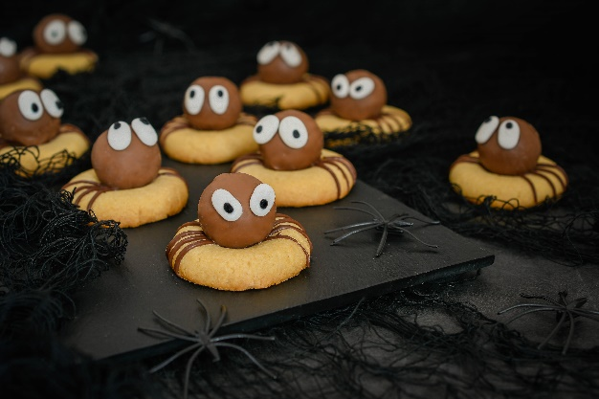-Una pizca de sal

-70 g de azúcar

-10 g de azúcar vainillado

-1 huevo

-20 bombones de chocolate con leche con forma de esfera

-40 ojos de azúcar

-80 g de chocolate con leche para postres

**Preparación**

Cortamos la mantequilla en dados y la mezclamos con la harina, la sal, el azúcar y el huevo hasta obtener una masa suave y homogénea. Envolvemos en plástico y la dejamos 30 minutos en la nevera.

Cogemos porciones de masa de 20 gramos, formamos bolitas y colocamos sobre bandejas de horno cubiertas con papel vegetal. Dejamos una pequeña separación entre ellas.

Aplanamos con la mano para dejar forma de discos gruesos y, con el dedo, formamos pequeños agujeros en el centro.

Cocemos en el horno, precalentado a 180ºC con calor arriba y abajo, durante 10 minutos. Retiramos las bandejas del horno, repasamos el agujero apretando con suavidad haciendo un hueco justo para las esferas de chocolate. Las devolvemos al horno y cocemos durante 7-8 minutos más. Dejamos enfriar las galletas completamente antes de decorar.

Después fundimos el chocolate con leche para postres e introducimos en una manga pastelera con una boquilla redonda fina. Dibujamos ocho patas en cada galleta y lo usamos para pegar el bombón en el agujero, así como los ojos de azúcar a los bombones. Esperamos unos minutos a que el chocolate endurezca antes de servir y ¡listo!

***Sobre Teka Group:***

Teka Group es un grupo multinacional fundado en 1924 en Alemania, actualmente presente en más de 100 países, especialista en fregaderos de acero inoxidable, electrodomésticos de encastre y soluciones para el baño. Entre sus productos para la cocina destacan los hornos, placas, campanas y fregaderos. Además, fabrica y comercializa grifos para la cocina y el baño. Sus marcas principales son Teka, Küppersbusch, Intra y Mofém. Para más información, visite [www.teka.com](http://www.teka.com)

**Para más información sobre Teka Group:**

[teka@actitud.es](mailto:teka@actitud.es)

Teléfono: 91 302 28 60

[www.teka.com](http://www.teka.com)